**Орловская Елена (Orłowska Helena)**

28 августа 1799 г – крещение сына Бартоломея (НИАБ 1781-27-199, лист 128, №38/1799-р).

17 сентября 1799 г – отпевание, умерла в возрасте 23 лет (родилась около 1776 г) (НИАБ 1781-27-199, лист 131, №16/1799-у).

**НИАБ 1781-27-199:** Лист 128. **Метрическая запись №38/1799-р.** (см. тж. лист 129. №39/1799-р)

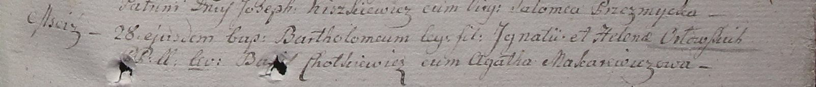

Дедиловичский костел Наисвятейшего Сердца Иисуса. 28 августа 1799 года. Метрическая запись о крещении.

Orłowski Bartołomei – сын крестьян с деревни Мстиж.

Orłowski Jgnati – отец.

Orłowska Helena – мать.

Chotkiewicz Basil – крестный отец.

Makarewiczowa Agatha – крестная мать.

Linhart Hyacinthus – ксёндз.

**НИАБ 1781-27-199:** Лист 129. **Метрическая запись №39/1799-р.** (см. тж. Лист 128. **Метрическая запись №38/1799-р**)

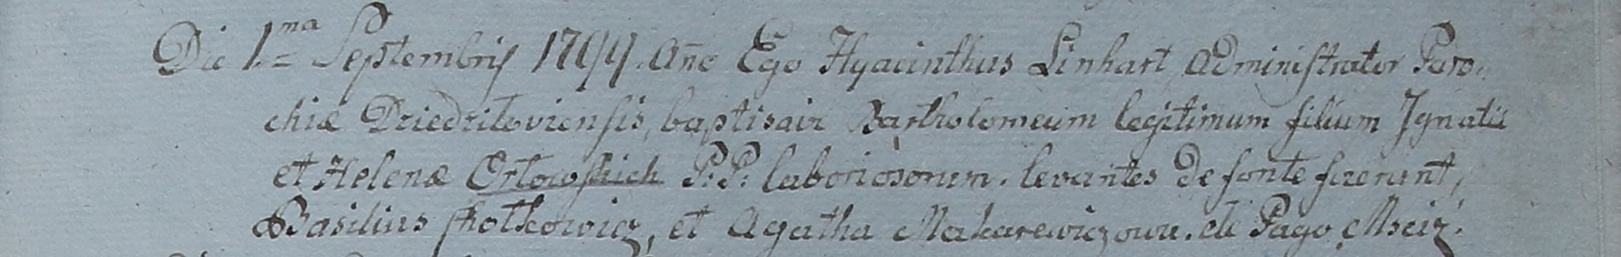

Дедиловичский костел Наисвятейшего Сердца Иисуса. 1 сентября 1799 года. Метрическая запись о крещении.

Orłowski Bartołomeum – сын крестьян с деревни Мстиж.

Orłowski Jgnati – отец.

Orłowska Helena – мать.

Chotkiewicz Basil – крестный отец.

Makarewiczowa Agatha – крестная мать.

Linhart Hyacinthus – ксёндз.

**НИАБ 1781-27-199:** Лист 131. **Метрическая запись №16/1799-у.**



Дедиловичский костел Наисвятейшего Сердца Иисуса. 17 сентября 1799 года. Метрическая запись об отпевании.

Orłowska Helena – умершая, 23 года, с деревни Мстиж.

Linhart Hyacinthus – ксёндз.